ИС «Интернет-портал для дистанционного обучения английскому языку» был выбран блок второго уровня декомпозиции ветки A4 «Электронный дневник школьника». Во время этого этапа выполняется выбор пользователем преподавателя для связи, а также принимается решение для разрешения связи с преподавателем.

Данный этап является достаточно важным, потому что ученику часто может понадобится помощь преподавателя, но, чтобы ученик не злоупотреблял данной функцией, была добавлена защита в виде разрешения для связи.

Полученная схема в нотации DFD изображена на рисунке 4.

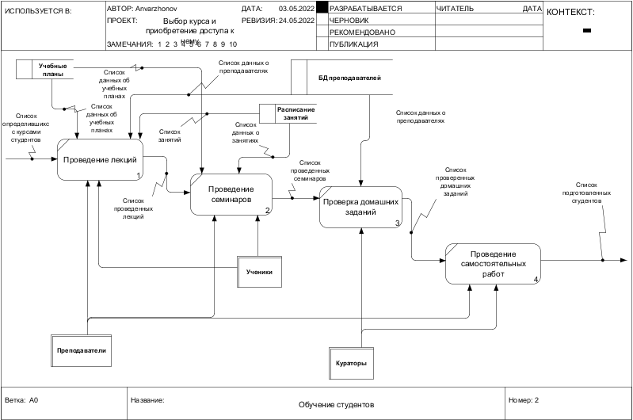

Рисунок 4 – Диаграмма «Электронный дневник школьника» в нотации DFD

Было выделено пять основных процессов на диаграмме потоков данных. Первый из них – это «Выбор преподавателя». Второй – «Запрос разрешения для связи», третий – «Отказ в связи», четвертый – «Разрешение для связи», пятый – «Связь с преподавателем получена».

**Процесс «Проведение лекций»**

На вход у нас поступает «Запрос пользователя», рассматривая который пользователь выбирает преподавателя для отправки сообщения. В качестве стрелки управления поступают «Политика сайта» и «Закон о персональных данных». В качестве стрелки механизмов поступает «Пользователь». А на выход поступает «Список преподавателей».

**Процесс «Проведение семинаров»**

На входе мы получаем данные из хранилища «База данных преподавателей». В качестве стрелки управления поступают «Политика сайта» и «Закон о персональных данных». В качестве стрелки механизмов поступает «Пользователь», «Администратор» и «Преподаватель». А на выход поступает «Ожидание ответа».

**Процесс «Проверка домашних заданий»**

На вход у нас поступает «Ожидание ответа». В качестве стрелки механизмов поступает «Преподаватель». А на выход поступает «Результат запроса».

**Процесс «Проведение самостоятельных работ»**

На вход у нас поступает «Ожидание ответа». В качестве стрелки механизмов поступает «Преподаватель». А на выход поступает «Результат запроса».

# Вывод

Во время выполнения работы было продолжение составления описание алгоритмов и работы, проектируемой ИС, а также создан следующей уровень декомпозиции в нотации DFD.